Matematyka Klasa V a

18.05.2020 19.05.2020
Temat: Pole rombu.

https://pistacja.tv/film/mat00240-pole-rownolegloboku-i-rombu?playlist=392

Przeczytaj informację str. 191, wykonaj ćwiczenie – wytnij z kolorowego papieru i wklej do zeszytu.

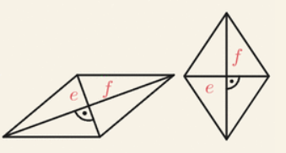
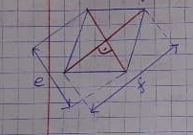

P = $\frac{ⅇ⋅f}{2}$
P – pole rombu
e, f – przekątne rombu

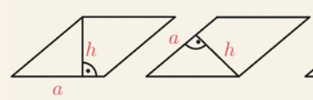

P = a · h
P – pole rombu
a – bok rombu
h – wysokość spadająca na bok

Zad. 1, str. 192 (przerysuj romby do zeszytu)

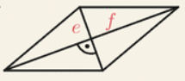
e = 12 m
f = 18 m

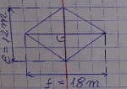
$$P=\frac{e ·f}{2}$$
$$P=\frac{12m ·18m}{2}$$
$P=\frac{216}{2}$m²
P = 108m²

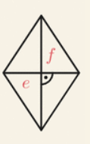
$\frac{1}{2}$f = 19 dm
$\frac{1}{2}$e = 12 dm
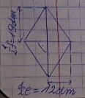
f = 2 · 19 dm
f = 38 dm
e = 2 · 12 dm
e = 24 dm
$$P=\frac{e ·f}{2}$$
$$P=\frac{24 dm ·38 dm}{2}$$
$P=\frac{912}{2}d$m²
P = 456 dm²

a = 25 cm
h = 17 cm
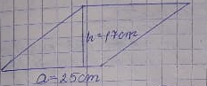
P = a · h
P = 25 cm · 17 cm
P = 425 cm²

Zad. 2, str. 192
Kwadrat jest rombem
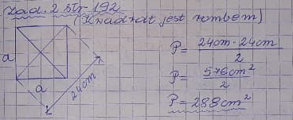

Zad. 3, str. 192
f = 10 cm
e = 4 · 10 cm = 40 cm
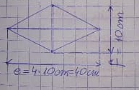

$$P=\frac{e ·f}{2}$$
$$P=\frac{40 cm ·10 cm}{2}$$
$P=\frac{400}{2}c$m²
P = 200 cm²

Zad. 5, str. 192
e = ?
f = 6 cm
P = 6 cm²

$$P=\frac{e ·f}{2}$$
6 cm² $=\frac{e ·6 cm}{2}$
6 cm² · 2 = e · 6 cm
12 cm² : 6 cm = e
2 cm = e

Zad. 3b, 4, str. 192
Ćwiczenia str. 97

W tym tygodniu nie przesyłacie nic mailem!

20.05.2020 i 21.05.2020
Temat: Pole trójkąta. Rozwiązywanie zadań.

https://pistacja.tv/film/mat00239-wyprowadzenie-wzoru-na-pole-trojkata?playlist=392

Przeanalizuj informacje ze str. 193 – podręcznik, w zeszycie narysuj 3 różne trójkąty z wykreśleniem wysokości.

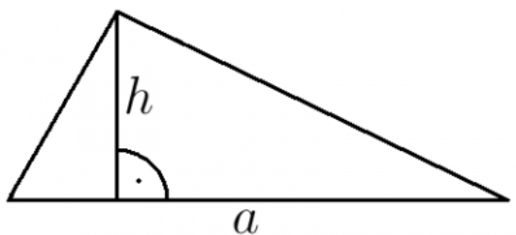

$$P=\frac{a ·h}{2}$$
P – pole trójkąta
a - długość podstawy
h – wysokość poprowadzona od podstawy

Przeanalizuj przykład str. 194, wykonaj rysunek z obliczeniami – zapisz w zeszycie

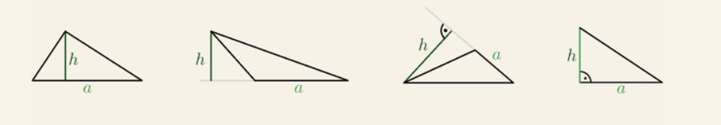

Pole trójkąta ostrokątnego
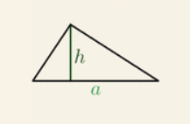

a = 20 m
h = 25 cm
$$P=\frac{a ·h}{2}$$
$$P=\frac{20cm ·25cm}{2}$$
$P=\frac{500}{2}$cm²
P = 250cm²

Pole trójkąta prostokątnego
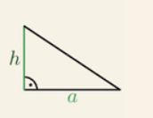
a = 3 dm
h = 5 dm

$$P=\frac{a ·h}{2}$$
$$P=\frac{3dm ·5dm}{2}$$
$P=\frac{15}{2}$dm²
P = 7,5dm²

Pole trójkąta rozwartokątnego
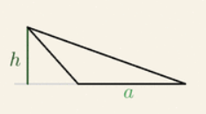
a = 2m
h = 3 m

$$P=\frac{a ·h}{2}$$

$$P=\frac{2m ·3m}{2}$$
$P=\frac{6}{2}$m²
P = 3m²

Zad. 2, str. 195

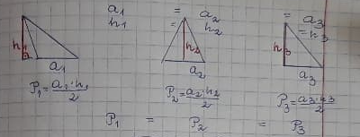

Zadanie
Wyznacz wysokość trójkąta „h”, którego pole wynosi 60 cm², a podstawa trójkąta wynosi 30cm.
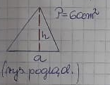
$$P=\frac{a ·h}{2}$$
60cm² $·2= \frac{30cm·h}{2}$
60 cm² · 2 = 30 cm · h
120cm² : 30cm = h
4cm = h

Zadanie
Oblicz zacieniowane pole.
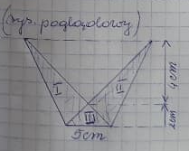
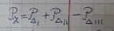

P_{z} = P_{T I} + P_{T II} – P_{T III}
P_{z} = $\frac{5cm ⋅ 6cm}{2}$ + $\frac{5cm ⋅ 6cm}{2}$ - $\frac{5cm ⋅ 2cm}{2}$
P_{z} = $\frac{30}{2}$cm² + $\frac{30}{2}$cm²$+ \frac{10}{2}$cm²
P_{z} = 15cm² + 15cm² + 5cm²
P_{z} = 30cm² – 5cm²
P_{z} = 25 cm²

Zadanie domowe
Podręcznik str. 195, zad. 4
Ćwiczenia str. 98 i 99

W tym tygodniu nie przesyłacie nic mailowo!

